Jueves
07
de Octubre

Quinto de Primaria
Historia

Vida cotidiana en la ciudad durante el siglo XIX

Aprendizaje esperado: Describe las características del campo y la ciudad durante las primeras décadas del siglo XIX

Énfasis: Analiza los cambios en la vida cotidiana de la sociedad mexicana durante la primera mitad del siglo XIX

¿Qué vamos a aprender?

Aprenderás sobre los cambios en la vida cotidiana de las ciudades durante las primeras décadas del Siglo XIX

En las ciudades, la vida cambió poco a poco. En buena medida las personas continuaron desempeñando los oficios y las actividades del Virreinato: la mayoría eran jornaleros, vendedores ambulantes, artesanos o trabajaban en el servicio doméstico; también había en menor cantidad, empleados públicos, comerciantes, tenderos, funcionarios, militares, profesores, médicos, abogados, sacerdotes y monjas. Un fenómeno que comenzó a observarse en algunas ciudades fue el aumento de la población proveniente del campo, que desempeñaba diversos oficios como aguadores, vendedores ambulantes o cargadores en los mercados.

Secretaría de Educación Pública (2019). Historia. Quinto grado. México, SEP, página 32

https://libros.conaliteg.gob.mx/20/P5HIA.htm?#page/11

En las páginas 32 y 33 del libro de Historia. Quinto grado, encontrarás más información de la vida cotidiana en el campo y la ciudad durante el siglo XIX.

Si no tienes el libro a la mano, no te preocupes, puedes investigar en otros textos que tengas en casa o también en internet. Revísalos para saber más sobre el tema.

¿Qué hacemos?

Observa la siguiente imagen y describe lo que ves.

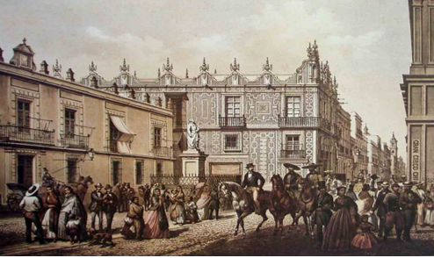
Fuente de la ilustración: http://caiana.caia.org.ar/template/caiana.php?pag=articles/article_2.php&obj=118&vol=3?

Hay muchísima gente, ambulantes vendiendo sus productos, hay mucha gente agrupada platicando y por allá están vendiendo periódico.

Como vimos en la clase pasada, mucha gente del campo se vino a vivir a la ciudad, esperando encontrar más y mejores oportunidades. Algunos eran jornaleros, otros artesanos, muchos eran vendedores ambulantes y otros trabajaban en el servicio doméstico.

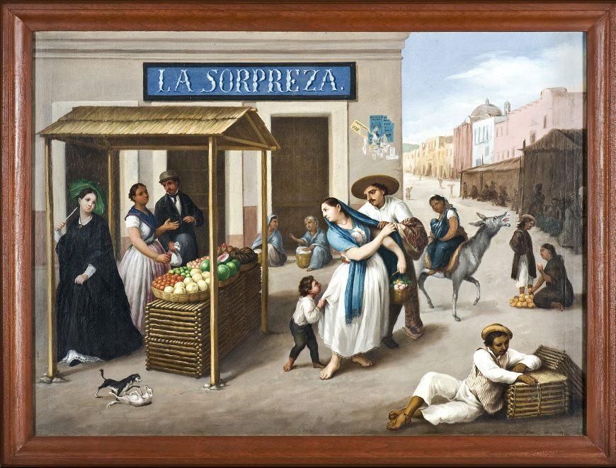 | 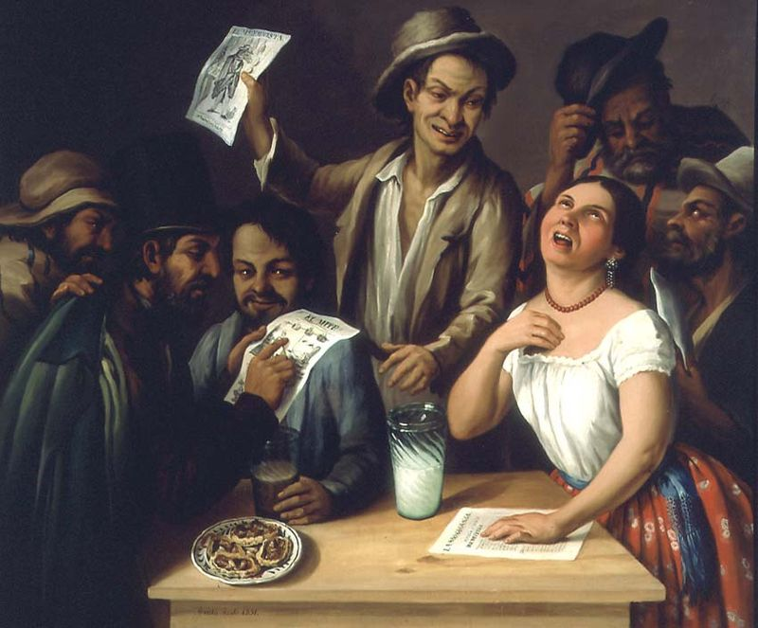

¿Qué más puedes ver? ¿Cómo esta vestida la gente? ¿Qué hacen? ¿Qué nos pueden decir estas imágenes de la vida en las ciudades del siglo XIX?

En la pintura de la izquierda se ve un mercado, hay gente sentada en el piso y al parecer están vendiendo sus productos, también veo una mujer vestida de manera elegante y hay también un hombre portando un traje y un sombrero.

Y hay un letrero que dice LA SORPREZA, pero parece mal escrito.

Quizá está escrito así a propósito, parece ser un lugar para reunirse, quizá es el exterior del lugar en donde están los de la imagen de la derecha, pero sí, definitivamente, hay una falta ortográfica.

Tienes razón, parecen estar en un restaurante, principalmente hombres y tienen lo que parecen periódicos en la mano.

En esta época la información comenzó a propagarse más por los medios impresos, ya que 1824 se aprobó que los estados debían de defender la libertad de expresión, esto dio la oportunidad de que hubiera una mejor distribución de los periódicos y las noticias viajaban mucho más rápido, además de que hubo hasta cierto punto una mayor pluralidad de opiniones, eso hacía que las personas en la ciudad pudieran estar más al pendiente de la situación en el país, aunque difícilmente ésta los afectaba de manera directa y muchas veces los ciudadanos sólo recibían las consecuencias sin conocer el porqué.

No todos podían leerlas, recordemos que en esa época la población que iba a la escuela era muy poca y por eso no eran muchos los que sabían leer, pero aun así había gente que se dedicaba a leerles el periódico a otros.
Observa el siguiente video que nos dará más información sobre la vida cotidiana de la época.

- La vida cotidiana a mediados del siglo XIX
https://youtu.be/0OfVM6NiAjA

En esa época no era aburrido, pues al igual que ahora, había muchas diferentes formas de entretenimiento popular en casa, ve con atención las siguientes imágenes del video y dinos cuáles crees que representan formas de entretenerse que veía la gente en esa época de México y contesta, ¿Te parece que algunas de ellas siguen estando vigentes?

Las corridas de toros y el teatro eran parte importante del entretenimiento de la gente, pues recordemos que desde el año 1788 ya se construían plazas de toros en México. Sin embargo; es muy importante recalcar que estos no estaban al alcance de todas las personas pues las diferencias sociales estaban muy marcadas en esa época y los constantes conflictos armados en muchas ocasiones sólo habían logrado marcar aún más esta desigualdad, pues en el centro de las ciudades podíamos encontrar a las clases altas y conforme avanzábamos a la periferia las condiciones de vida iban volviéndose más precarias.

Hay cosas que siguen estando vigentes, en cuestiones religiosas, ¿Cómo vivía la gente? Como escuchamos en la cápsula había una estrecha relación entre iglesia y Estado, el catolicismo era la religión oficial del país, así que esto marcaba claramente a la sociedad, muchas veces en el centro de los pueblos y las ciudades se encontraban las iglesias, lo que marcaba el papel central en la sociedad, también enmarcaba los días de muchos pobladores, pues su primera actividad del día era asistir a las ceremonias y de ahí continuar con el resto de sus actividades.

Observa el siguiente cuadro sinóptico de la vida cotidiana del siglo XIX

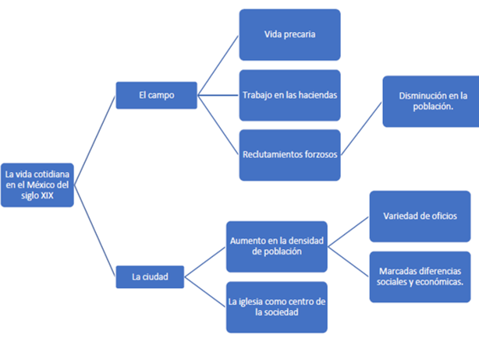

En este cuadro sinóptico podemos resumir las principales características de cada uno de los entornos.

El Reto de Hoy:

Identifica en tu entorno, si es más parecido al campo o a la ciudad, una vez que lo hayan decidido platica con tu familia sobre los cambios que ven en la forma en que vivía la gente en México del siglo XIX y como vives ahora.

¡Buen trabajo!

Gracias por tu esfuerzo.

Para saber más:

Consulta los libros de texto en la siguiente liga.
https://www.conaliteg.sep.gob.mx/primaria.html

